平台线上业务年检操作流程
一、平台介绍
翔晟电子签章（含数字证书）在线申请系统为您提供在线递交电子签章（含数字证书）申请资料、在线 支付费用并以邮寄的方式寄送发票的功能，所有过程足不出户线上完成。

二、运行环境
为保证电子签章申请顺利的完成，建议您使用以下的操作系统及浏览器版本。
操作系统：
Microsoft Windows XP、
Microsoft Windows 7 32位/64位、
Microsoft Windows 8 32位/64位、
Microsoft Windows 8.1 32位/64位。
适用浏览器版本：
IE 8.0及以上版本。

三、系统操作步骤
整体的操作流程和申请新办流程基本一致，如果您之前已经操作或者熟悉新办流程，就可以直接网站操作。

步骤一、登陆系统
系统登陆界面如下图一所示，如果您已注册过本系统，直接使用账户（支持邮箱、手机号、自定义用户名三种账户登陆）、密码登陆即可，否则请先注册。


步骤二、递交申请
⑴进入系统年检页面
您在首页直接点击“年检”按钮，或者左侧栏点击“签章年检”菜单。进入年检页面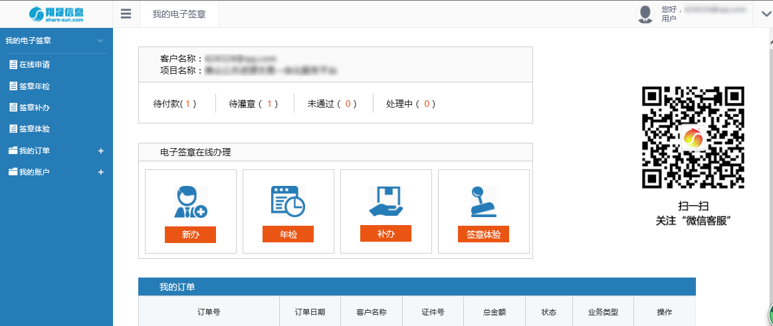

⑵系统驱动安装和查看帮助
如图：进入在线年检页面，请插入需要进行电子签章年检的USB-Key,点击“去年检”按钮。
注意事项：请确保控件已经正确安装；请确认电子锁是可以正常使用，且证在有效期内。

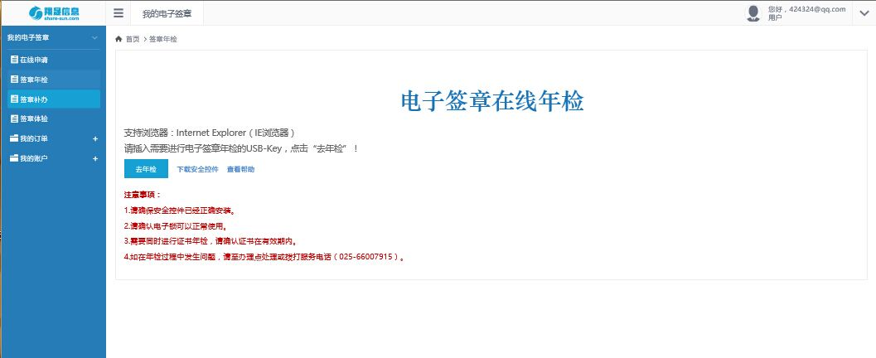

⑶填写年检信息
核对KEY所在项目、KEY序列号、用户名称和电子签章是否吻合！
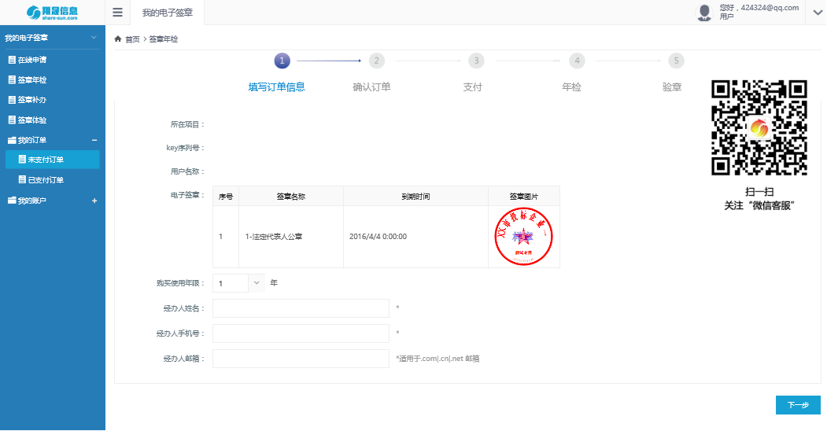
选择购买使用年限，填写经办人姓名、手机和邮箱后点击下一步。

信息填写完毕后点击“提交申请”按钮，会有如下图提示

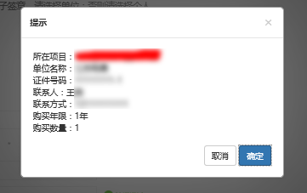

步骤三、完善 填写电子发票信息
完善订单信息页面：
发票信息：请准确填写发票抬头与税号等信息。
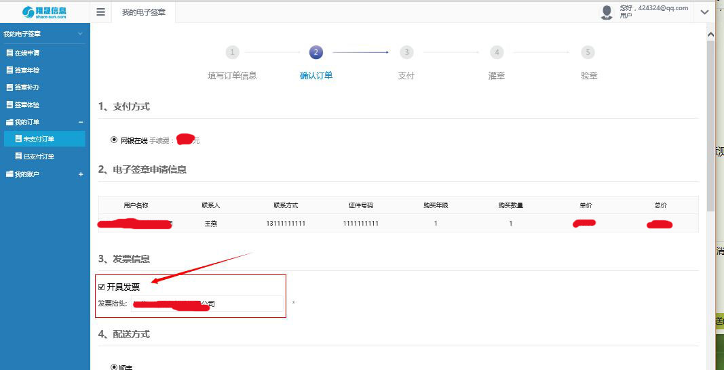
填写完成后点击“确认提交”按钮

确认各项申请信息是否正确，并核对电子签章（含数字证书）费用、运费、支付手续费以及总价。确认无误后点击“前往付款”按钮进行支付。
注意：如果您还需要为其他主体申请电子签章（含数字证书），先不要支付，点击“继续购买”按钮，按上述操作步骤提交订单后返回到未支付订单页面，将两笔订单合并支付。
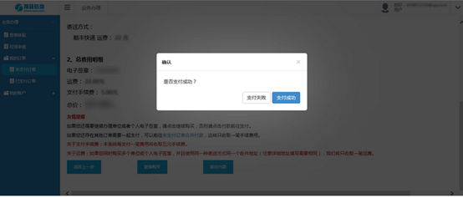

步骤四、在线付款
点击“付款”按钮进入中金支付付款页面,如下图所示
需要提醒：如果是企业对公网银账户支付 选择“企业账户支付”中的选择银行，如果是个人网银账户支付，请点击“个人借记卡支付”中选择银行。
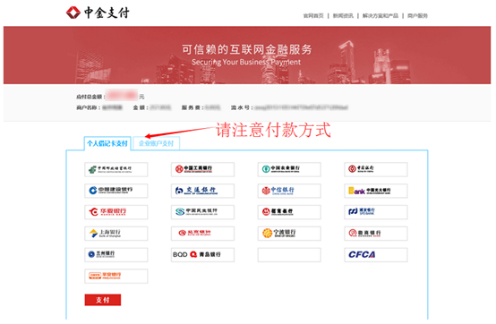

步骤五、支付成功、去年检
- 前往年检
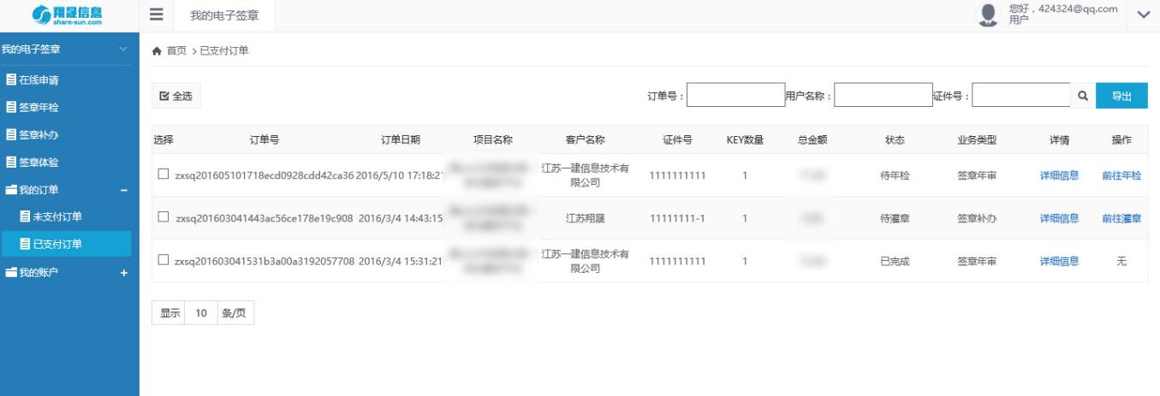
审核通过后，您会看到此条订单状态变成“待年检”（如下图）。

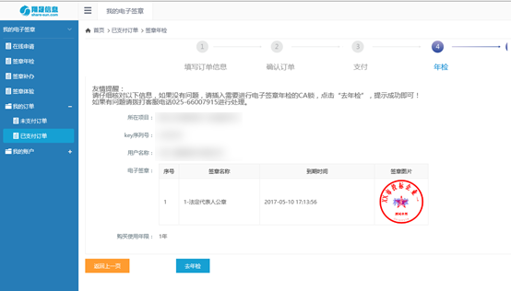
在当条订单记录后点击“前往年检” ，可查看年检信息页面。

- 去年检
点击去年检后，系统自动操作，如下图提示。
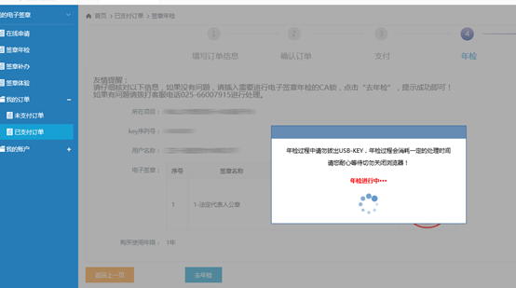
提醒：年检操作过程中请勿拔出USB-KEY，年检过程会消耗一定时间，请耐心等待切勿关闭浏览器！

- 电子发票,发送到邮箱
年检成功后，电子发票会自动在订单中显示，并同时发送到邮箱，此条订单状态将会标记成“已完成”，如下图所示
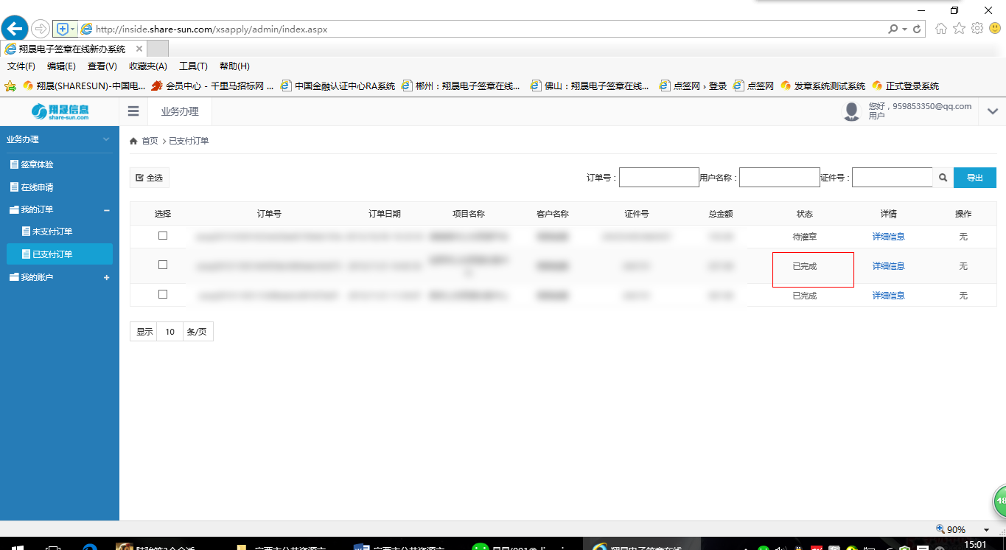
在当条订单记录后点击“查看详情”，可查看邮寄快递单号，如下图所示。
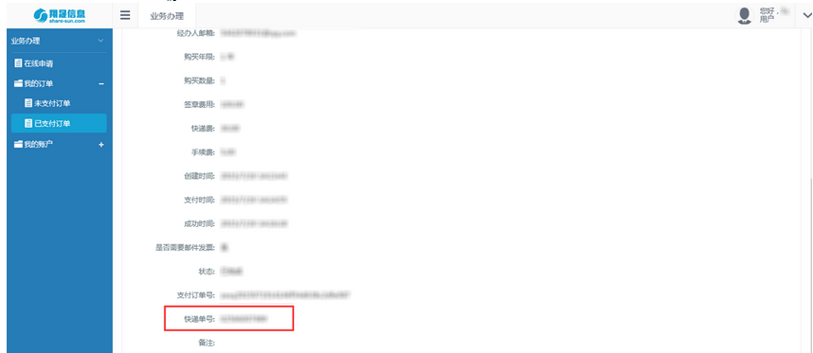
四、在线申请注意事项
1、为了保障电子签章（含数字证书）申请顺利的完成，请使用IE浏览器进行操作。
2、填写申请信息时，请按照中心办理的要求提交订单。（具体可以查看中心公告或者点击“申请材料须知及模版下载”中查看温馨提醒）
3、填写申请信息时，订单信息和附件材料信息一致。注意核对订单类型、办理年限和数量、证件的类型、证件号码等。
4、如办理多把KEY，请您先填写需办理的KEY的信息并生成多笔订单后，再进入“我的订单”——>“未支付订单”里合并付款，避免收取多笔运费。
5、在线支付进入中金支付时，请准确选择类型（个人账户选择个人借记卡支付）
6、安装驱动程序，请登录中心网站。找寻CA的相关驱动。注意下载安装的时候关闭全部浏览器，且拔出KEY。
7、使用IE浏览器打开中心网站（建议使用IE浏览器），插入KEY进行登录。若无法登录，请查看提示原因。建议检测驱动程序安装是否正常；key是否插入识别；如果以上两点未能解决，建议联系平台中心人员，查看KEY是否已经成功绑定激活。
五、售后服务方式
客户服务热线025-83116118/025-66007915
微信公众号搜索“点签网”，点击关注可以在线查看咨询相关问题

